Rapport de l’Organisation hydrographique internationale (OHI)

Traduction française fournie par l'auteur

Rapport du Secrétariat de l'Organisation hydrographique internationale en tant que président de la Commission hydrographique de l'OHI sur l'Antarctique
Résolutions 5 (2008), 5 (2014) et 6 (2019) de la RCTA - Quelle sera la prochaine étape ?
Introduction
L'Organisation hydrographique internationale (OHI) est une organisation intergouvernementale consultative et technique. Elle comprend 94 Etats membres. Chaque État est normalement représenté par le Directeur de son Service hydrographique national.
L'OHI coordonne, à l'échelle mondiale, l'établissement de normes pour les données hydrographiques et la fourniture de services hydrographiques, à l'appui de la sécurité de la navigation ainsi que de la protection et de l'utilisation durable de l'environnement marin. Le principal objectif de l'OHI est de s'assurer que toutes les mers, tous les océans et toutes les eaux navigables du monde sont hydrographiés et cartographiés.

Importance de l'hydrographie dans l'Antarctique
Les informations hydrographiques sont un prérequis fondamental pour le développement d'activités humaines réussies et écologiquement durables dans les mers et les océans. Malheureusement, on ne dispose que de peu voire d'aucune information hydrographique pour un certain nombre de régions du monde, notamment dans l’Antarctique.
Commission hydrographique sur l'Antarctique (CHA) de l'OHI et plus encore
La CHA est le principal organe de l'OHI qui est chargé de traiter des questions relatives à l'Antarctique.
La CHA comprend 24 Etats membres de l'OHI (Afrique du Sud, Allemagne, Argentine, Australie, Brésil, Chili, Chine, Colombie, Equateur, Espagne, Fédération de Russie, France, Grèce, Inde, Italie, Japon, République de Corée, Norvège, Nouvelle-Zélande, Pérou, Royaume-Uni, Uruguay, Etats-Unis d'Amérique, Venezuela), qui ont tous adhéré au Traité sur l'Antarctique et qui sont donc également directement représentés au sein de la RCTA.
La Commission hydrographique sur l'Antarctique (HCA) de l'OHI a été créée en 1998 dans le but de coordonner les activités entre ses Etats membres afin d'améliorer la qualité, la couverture et la disponibilité de la cartographie marine et d'autres informations et services géospatiaux et hydrographiques couvrant la région de l'Antarctique.
L'OHI est engagée dans des activités liées aux régions polaires en général, par le biais de la CHA pour l'Antarctique, mais aussi via la Commission hydrographique régionale arctique (CHRA) pour la région arctique, à l'appui du Conseil de l'Arctique et de son groupe de travail pour la protection du milieu marin dans l'Arctique (PAME) en particulier. Ce double engagement dans les régions polaires au sein de l'OHI est un élément clé pour le développement de synergies dans divers domaines (technologies autonomes de cartographie des fonds marins, développement de nouveaux services opérationnels de la S-100 et de portails géospatiaux à l'appui des besoins des utilisateurs).

CHA et IBCSO de la GEBCO
Le Dr Boris Dorschell (de l'Alfred Wegener Institute for Polar and Marine Research, Allemagne) est responsable de la compilation de la 2ème version de la Carte bathymétrique internationale de l'océan Austral (IBCSO) de la GEBCO, un nouveau modèle bathymétrique maillé à haute résolution (500 m). Début 2021, la CHA a lancé un appel aux membres de la CHA pour qu'ils partagent leurs données avec le responsable du projet afin de soutenir la phase de compilation. Cet appel s'adresse non seulement aux Services hydrographiques représentant leurs nations à l'OHI, mais aussi aux instituts scientifiques et de recherche du monde entier.
CHA et RCTA
La RCTA a établi de bonnes relations avec la RCTA, avec le Secrétariat du traité sur l'Antarctique et avec d'autres organisations de soutien (IAATO, SCAR, COMNAP, Quantarctica, ...) depuis de nombreuses années via la collecte de données, l'échange d'informations, la participation régulière aux réunions consultatives de la RCTA en tant qu'observateur ou l'organisation de séminaires et d'ateliers en marge des réunions des groupes de travail de la RCTA.
Suite à une offre faite par l’OHI lors de la RCTA XL tenue à Pékin en 2017, l’OHI a été invitée à mener un séminaire de sensibilisation lors de la RCTA XLII tenue à Prague en 2019. Depuis, le secrétaire exécutif du Traité sur l’Antarctique a aimablement invité l’OHI à envisager d’envoyer des experts à la réunion RCTA XLIII qui se tiendra à Paris en 2021.
L’OHI a l’honneur de confirmer que la 17ème conférence de la CHA devrait avoir lieu à Paris les 14-15 juin 2021, aimablement accueillie par le Shom, Service hydrographique et océanographique de la Marine française. Cet événement sera l’occasion pour les membres de la CHA de participer à la RCTA XLIII et d’apporter un soutien à leur délégation.
Du point de vue de la RCTA, les principaux résultats de cette coopération de longue date entre la RCTA et l’OHI peuvent être résumés simplement en rappelant trois importantes résolutions adoptées par la RCTA entre 2008 et 2019, à savoir :
- Résolution 5 (2008) de la RCTA : Amélioration des levés hydrographiques et de la cartographie marine à l’appui de la sécurité de la navigation dans la région Antarctique.
- Résolution 5 (2014) de la RCTA : Renforcement de la coopération dans les levés hydrographiques et la cartographie marine dans les eaux de l’Antarctique.
- Résolution 6 (2019) de la RCTA : Cartographie hydrographique des eaux de l’Antarctique.
Il ne fait aucun doute que les recommandations fournies dans ces Résolutions sont des facilitateurs clés pour certaines nations impliquées dans la recherche scientifique dans les eaux de l’Antarctique. Elles sont également des moteurs clés pour certains Services hydrographiques de l’OHI. Elles sont très bien identifiées par les parties prenantes dans les semaines et les mois suivant les réunions annuelles de la RCTA mais elles tendent ensuite à se « sédimenter » et à tomber dans l’oubli …jusqu’au prochain séminaire, atelier, effort de lobbying de la part de l’OHI …suivi par une nouvelle Résolution de la RCTA.
La question devrait donc être : quelle sera la prochaine étape ?
Au séminaire de l’OHI tenu à Prague (RCTA XLII, 2019), le Secrétaire général de l’OHI avait suggéré dans son allocution de clôture :

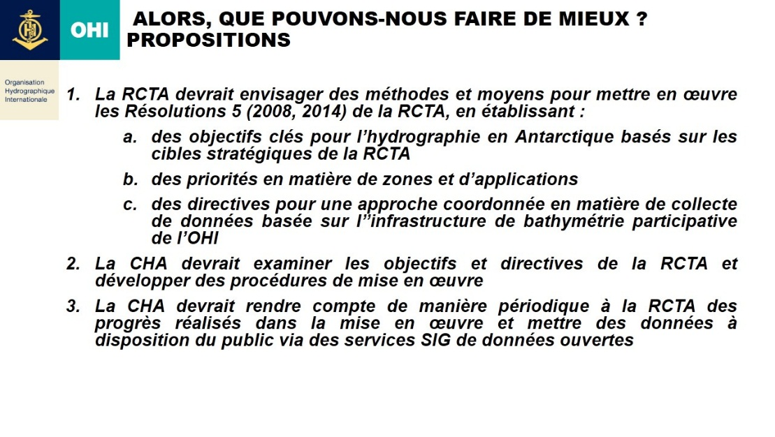

Pour transformer la Résolution en un plan d’opération efficace qui pourrait être soutenu par l’OHI, un plan opérationnel répondant aux exigences de la RCTA, la 1ère étape est certainement d’identifier, de collecter et de prioriser ces exigences. Cette tâche est sous la responsabilité de la RCTA.
Propositions à l’examen de la RCTA
Conformément aux Résolutions 5 (2008), 5 (2014) et 6 (2019) de la RCTA, l’OHI se tient prête à soutenir la mise en œuvre par la RCTA des étapes 1a, 1b et 1c (voir ci-dessus) et reste à la disposition du secrétariat du Traité sur l’Antarctique pour ce faire.
La RCTA est aimablement invitée à prendre note des travaux en cours concernant la compilation de la version 2.0 de la grille bathymétrique à haute résolution IBSCO de la GEBCO et à partager ses données bathymétriques avec le gestionnaire du projet en application des Résolutions de la RCTA. Les exigences techniques peuvent être fournies sur demande (adcs@iho.int ou boris.dorschel@awi.de)
Pour terminer, pour plus d’informations sur les activités de l’OHI en Antarctique : https://lnkd.in/dQEzM2h

Carte générale bathymétrique des océans, un programme OHI-COI.

